МИНИСТЕРСТВО ОБРАЗОВАНИЯ И НАУКИ РОССИЙСКОЙ ФЕДЕРАЦИИ
Федеральное государственное бюджетное образовательное учреждение
высшего образования
«КУБАНСКИЙ ГОСУДАРСТВЕННЫЙ УНИВЕРСИТЕТ»
(ФГБОУ ВО КубГУ)

Кафедра ДПИ и дизайна

КУРСОВОЙ ПРОЕКТ

ЛЕПКА БАРЕЛЬЕФА С ГИПСОВОЙ МОДЕЛИ

Работу выполнил _____________________________________Прокопенко А.В
(подпись, дата)

Факультет художественно-графический_______________________________

Направление 44.03.05 Педагогическое образование_____________________

Научный руководитель
старший преподаватель ________________________________ А.И. Косюга
(подпись, дата)
Нормоконтролер
Канд.пед.наук,доцент_______________________________ Е.А. Морозкина
(подпись, дата)

Краснодар 2017
СОДЕРЖАНИЕ

Введение 3
1 Виды и разделы скульптуры 4
1.1 Круглая скульптура 5
1.2 Рельефная пластика и её виды 6
2 Костно-мышечная основа головы человека 10
3 Методика лепки барельефа с гипсовой модели 20
3.1 Первый этап (набор массы, выполнение рисунка) 20
3.2 Второй этап (построение лепка основных планов головы) 22
3.3 Третий этап (уточнение рисунка и пропорций) 24
3.4 Пятый этап (Окончательное пластическое решение барельефного
изображения П.К.Игнатова) 26
Заключение 31
Список использованной литературы 32
Приложение А Выполнение творческой работы 33

ВВЕДЕНИЕ

С произведениями скульптуры мы встречаемся почти ежедневно, они сопутствуют нашей повседневной жизни - это памятники на площадях, мемориальные доски и рельефы на стенах домов, фонтаны и лепные вазы в парках и скверах. В наше время у людей оживился интерес к искусству. Искусство ваяния играет большую роль в нашей жизни. Отражая прекрасное в действительности, оно, в свою очередь, формирует наше сознание, наш вкус и наши представления о прекрасном.
Скульптура увлекает с первого занятия, как вид изобразительного искусства, именно поэтому нами было выбрано это направления для курсовой работы. Посоветовавшись со своим научным руководителем Косюга А.И, мы остановились на теме: «Методика лепки барельефа с гипсовой модели портрета Игнатова П.К». В этом помогут ранее полученные знания, умения и навыки, и облегчат работу над методикой.
Основной задачей при выполнении методики является определение типичных признаков в портрете для максимально точной передачи индивидуальных качеств. Кроме этого большое значение имеет определение и разбор окружающего пространства. Сложной и в то же время важной задачей скульптора является сделать скульптуру пластичной, соединить геометрические тела со смягченными углами и гранями.
В курсовой работе необходимо определить задачи, каковыми являются:
- изучение скульптуры, её виды и разделы, технологии;
- изучение портрета и методики лепки барельефа с гипсовой головы.
Цель курсовой работы:
- нахождение частей, планов и их расположение на плинте, их размеров;
- изучение и передача индивидуальных портретных особенностей портретного сходства.
1.1 ВИДЫ И РАЗДЕЛЫ СКУЛЬПТУРЫ
Скульптура (лат. sculpture высекать, вырезать) ваяние, пластика (греч. plastike, от plasso– леплю), один из видов изобразительного искусства, который воспроизводит предметы и тела в трехмерном измерении и передает их в соответственных соотношениях в пространстве и носит название – "rondebosse"– круглая скульптура.
Круглая скульптура – вид скульптуры, произведения которой представляют собой полные трёхмерные объёмы. Круглая скульптура всегда связана с определенной пространственной средой, освещена естественным или искусственным светом. Свет и тень служат средством выявления художественно-пластической сущности скульптуры. Они располагаются на поверхности в соответствии с характером лепки, а также с местоположением источника освещения. Есть ряд разновидностей круглой скульптуры. Основные из них – статуя, группа из двух или более фигур, связанных между собой по содержанию и композиционно, голова, бюст (погрудное или поясное изображение человека).
Монументальная скульптура — это вид изобразительного искусства, произведения которого посвящены значительным историческим событиям или воздвигаются в честь великих людей. Характерными чертами монументальной скульптуры являются крупные масштабы, единство содержания, гармония с архитектурно-пространственным окружением. Целевой аудиторией является массовый зритель. Монументальная скульптура, которая может быть как однофигурной, так и многофигурной, исполняется в виде мемориальных комплексов, памятников и рельефов. Монументальная скульптура непосредственно связана с архитектурной средой, отличается значительным идейным содержанием, обобщенностью форм, крупным масштабом.
Монументально - декоративная скульптура — род скульптуры, по своей природе являющейся синтезом искусств, тесно связанным с архитектурой и природным ландшафтом. Применяется на фасадах (портики, ниши, парапеты) и в интерьерах зданий, вводится в композицию мостов, триумфальных арок, фонтанов, малых архитектурных форм (гротов, беседок, декоративных сооружений), включается в естественную среду садов и парков. Парковая скульптура образно и пластически взаимодействует с природным окружением, что определяет ее интимное, лирическое звучание и тяготение к аллегорическим образам.
Станковая скульптура – вид скульптуры, подразделяющийся на два жанра: портретный и бытовой, имеющий самостоятельное значение, рассчитанный на восприятие с близкого расстояния и не связанный с архитектурой и предметным окружением. Обычно размер станковой скульптуры приближен к натуральной величине. Станковой скульптуре свойственны психологизм, повествовательность, часто используется символистический и метафорический язык. Она включает различные виды скульптурной композиции: голова, бюст, торс, фигура, группа. Одним из наиболее важных жанров станковой скульптуры является портрет, дающий уникальную возможность для восприятия – рассмотрение скульптуры с разных точек зрения, что представляет огромные возможности для многосторонней характеристики портретируемого .
Основные жанры станковой скульптуры: портрет, бытовая скульптура, анималистический жанр. Портретный жанр — изображение человека или группы людей. Обязательное условие выполнения портрета - давать зрителю представление о внешности, внутреннем мире портретируемого. В скульптуре портрет подразделяется на такие формы: голова, бюст, полуфигура, поколенное изображение, фигура. Скульптурные портреты создаются при наличии модели.
Бытовой жанр представляет людей в привычной для них среде, за постоянным занятием. Работы могут быть однофигурными и многофигурными.
Анималистический жанр скульптуры посвящён изображению животных. Как правило, анималист обращается к художественной характеристике животного, его повадкам. Такие скульптуры часто можно встретить в парках и садах
Скульптура малых форм — небольшие скульптурные произведения, созданные для украшения интерьера. К скульптуре малых форм относятся жанровые статуэтки, настольные портретные изображения, игрушки.
Особым видом станковой скульптуры включает широкий круг произведений, предназначенных преимущественно для жилого интерьера, и во многом смыкается с декоративно-прикладным искусством. Это небольшие статуэтки из чугуна, бронзы, стекла, фаянса, терракоты, пластмассы, дерева и других материалов, изображающие людей и животных. Особенно распространены станковые статуэтки зверей и домашних животных, исполняющиеся мастерами, которых называют анималистами. Вообще раздел анималистической скульптуры имеет древнюю историю и не может быть зачислен только в жанр станковой скульптуры. Такая скульптура малых форм содержит в себе и некоторые черты декоративности, поскольку она в основном призвана украшать быт человека, его жилище. Особенно это относится к произведениям из фарфора и фаянса, которые обычно расцвечиваются разными красками, так что их выразительность создается не только объемом, но и цветом. В скульптуре малых форм возможны сатирические образы, шаржи.
Рельеф — вид изобразительного искусства, один из основных видов скульптуры, в котором рельеф - скульптурное изображение на плоскости, который в больше или меньше выступают из нее. Выполняется с применением сокращений в перспективе, обыкновенно рассматривается фронтально. Рельеф, таким образом, противоположен круглой скульптуре. Фигурное или орнаментальное изображение выполняется на плоскости из камня, глины, металла, дерева с помощью лепки, резьбы и чеканки. Рельеф, как и круглая скульптура, обладает тремя измерениями. Композиция фигур в рельефе развертывается вдоль плоскости, которая служит и технической основой изображения и одновременно фоном, позволяющим воспроизводить в рельефе пейзаж и многофигурные сцены. Такая органическая связь с плоскостью и является особенностью рельефа.
Контррельеф (от лат. Contra − против и «рельеф») − вид углублённого рельефа, обратный рельеф. (Применяется в печатях и в формах (матрицах) для создания барельефных изображений.

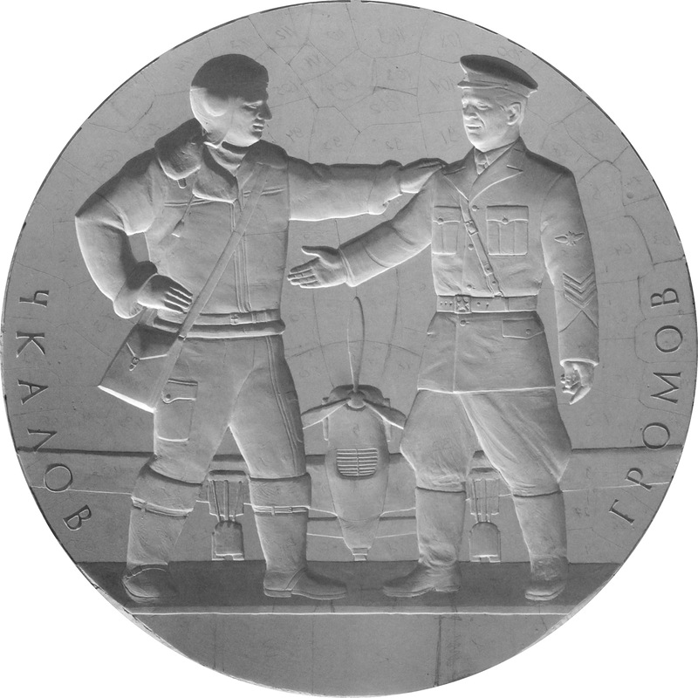
Контррельеф

Койланоглиф (или encreux (анкрё)) − вид углублённого рельефа, то есть вырезанный в плоскости. В основном применялся в искусстве Древнего Египта, а также в междуречье, древневосточном и античном искусстве. Самый древний вид рельефа.
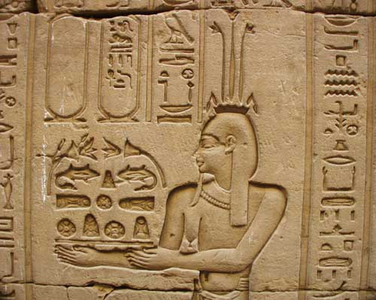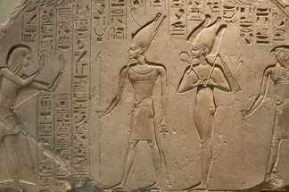
Койланоглиф Древнего Египта
Барельеф (фр.bas-relief) − низкий рельеф, изображение выступает над плоскостью не более чем на 1/3 своего объёма. 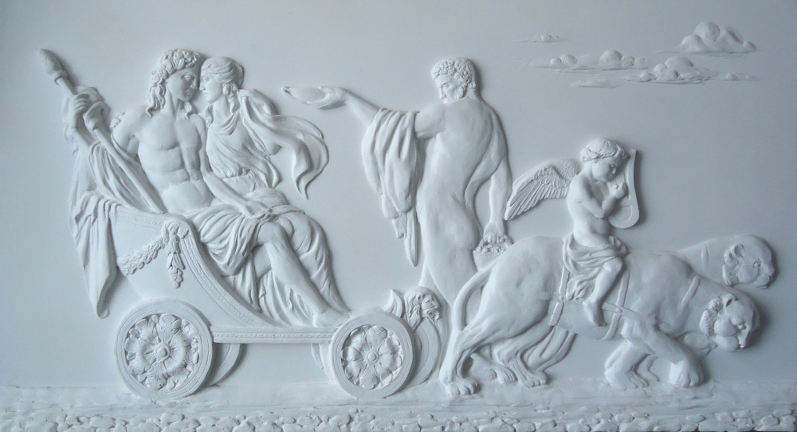

Античный барельеф

Распространённый вид украшения архитектурных сооружений и декоративных изделий всех времён. Барельефы также часто помещаются на постаментах памятников, на стелах, мемориальных досках, монетах, медалях, геммах. Как часть архитектурного декора, барельеф может украшать пилоны, фронтоны, фризы, метопы, своды, капители, пилоны, стены .
Средний – Меццо рельеф. В нем изображение выступает над плоскостью не более, чем на половину своего объема.
Горельеф (высокий рельеф) – разновидность скульптурного выпуклого рельефа, в котором изображение выступает над плоскостью фона более, чем на половину объёма изображаемых тел и предметов. Некоторые элементы могут быть совсем отделены от плоскости. Распространённый вид украшения архитектурных сооружений; позволяет отобразить многофигурные сцены и пейзажи. Горельефы из камня, бронзы и других материалов часто используются как декоративные элементы в архитектуре или самостоятельные художественные композиции. Некоторые детали изображения на горельефе иногда только соприкасаются с фоном, а иногда совсем отделяются от него. Иногда фигуры в горельефе выглядят как круглые статуи, приставленные к плоскости стены. М
Глиптика – медальерное искусство (малая рельефная пластика). К ней относятся: Геммы и Камеи.
Оборудование и инструменты. Инструментами пользуется скульптор при изготовлении своей работы:
- Скульптурный станок регулируется на удобной высоте, что немаловажно для того, что начать вести работу, позволяет смотреть с разных ракурсов на предмет за счет вращения станка. Как правило, станки имеют по 3 ноги. Для удобной работы станок необходимо отрегулировать, чтобы его столик давала ровную горизонталь. Так же существую настольные варианты скульптурных станков, они очень удобны при работе над небольшими скульптурами. Они не регулируются по высоте;

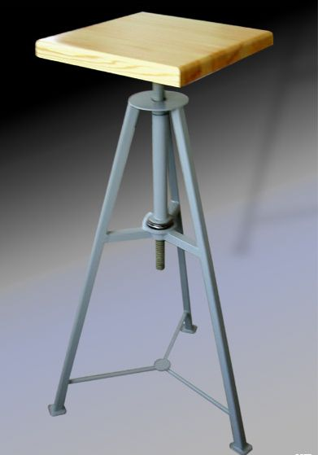
Рисунок 1 - Скульптурный станок
2. Основным инструментом скульптора для работы с глиной и пластилином являются стеки;
3. Нож. Позволяет срезать глину и пластилин, задавая большие соотношения и рисовать кончиком ножа по поверхности;
4. Циркуль — измеритель;
5. Линейка;
6. Рейки;
7. Деревянный планшет, размер зависит от предстоящей работы;
8. Держите под рукой маленькую губку, чтобы обтирать ею пальцы и стек во время лепки, и какую-нибудь мягкую тряпку, чтобы закрывать ею свою работу.

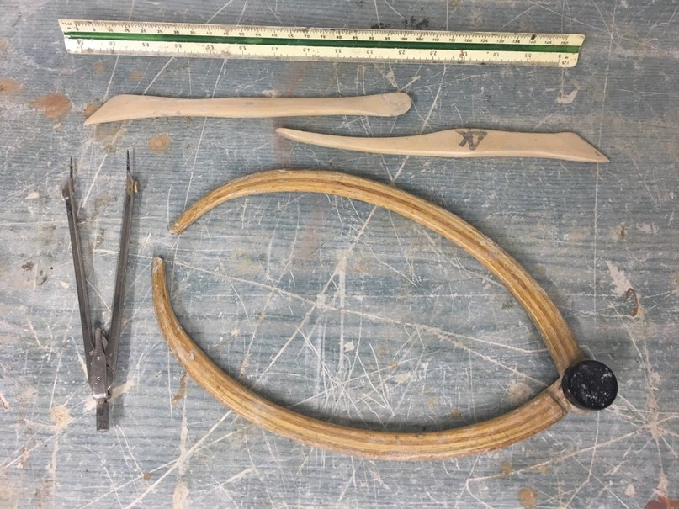

Рисунок 2 – Инструменты для скульптуры

2. КОСТНО-МЫШЕЧНАЯ ОСНОВА ГОЛОВЫ ЧЕЛОВЕКА

Кости черепа делятся на две группы: кости мозгового черепа и кости лицевого черепа.
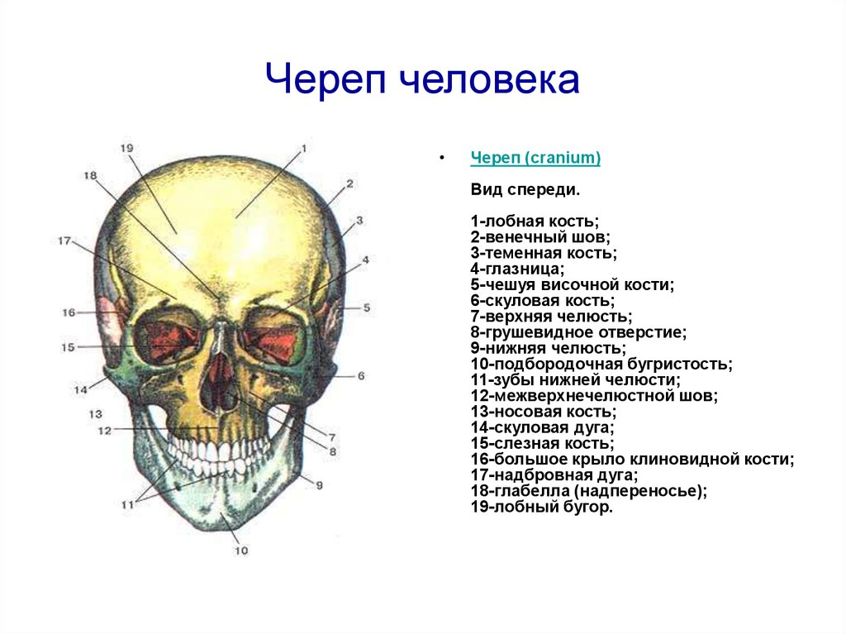
Рисунок 3 – Кости черепа

Мозговой череп служит для защиты мозга и состоит из нескольких частей. Спереди к нему примыкают кости, защищающие органы чувств.
При взгляде сверху, спереди и сбоку голова имеет продолговатую, или яйцевидную, форму; сзади она скорее напоминает шар. Череп состоит из двадцати двух неподвижных костей, исключение представляет нижняя часть. Восемь из них образуют мозговой и четырнадцать - лицевой череп.

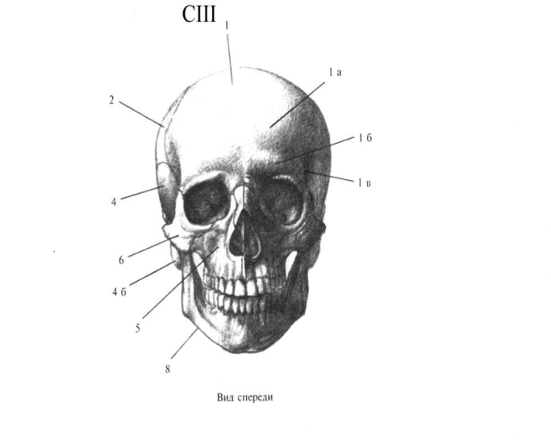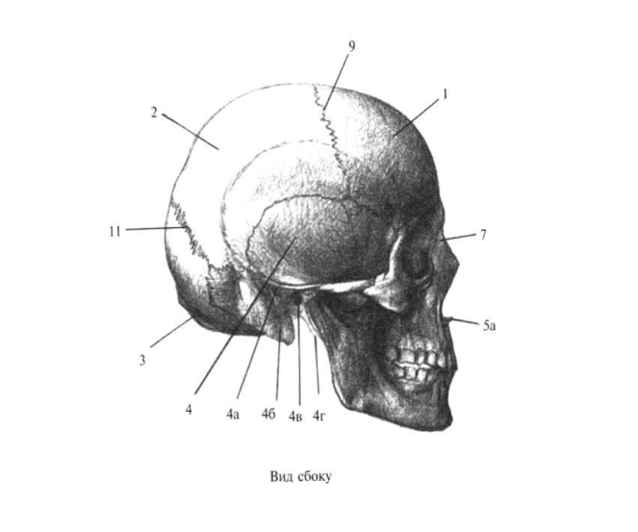

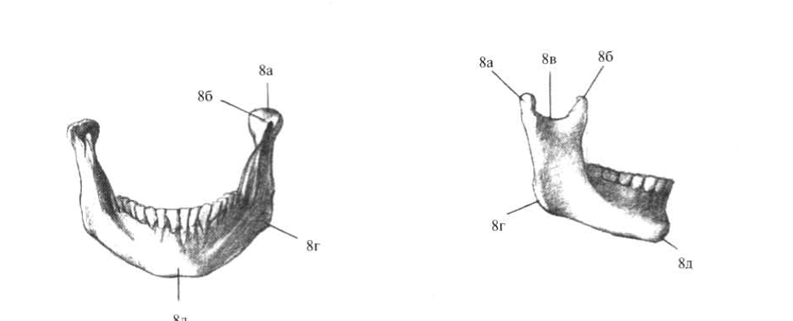
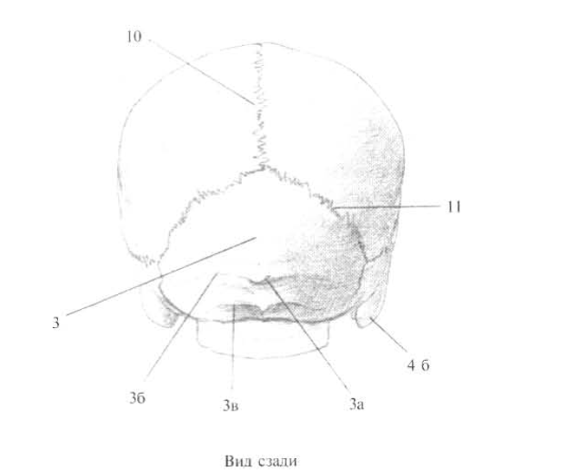

Рисунок 4 - Кости мозгового черепа
1. Лобная кость. На лобной кости мы различаем лобную, носовую и глазничные части. Хорошо видны два лобных бугра (рис. Вид спереди, 1а), а над глазницами - две надбровные дуги (вид спереди, 1б). Надбровные дуги имеют косую ось и направлены к корню носа. С точки зрения формы и структуры большое значение имеет двух дугообразных височных линий (Вид спереди,1в), продолжение которых находится на теменных костях. Боковые края лобной кости связаны истинным швом с клиновидными костями, задний край - с теменными костями (Вид сбоку, 9).
2. Теменные кости. Четырехугольные кости, составляющие верхние и боковые части крыши черепа. С точки зрения формы представляет интерес продолжение височной линии на этих костях. Их передний край образует вместе с лобной костью венечный шов (Вид сверху, 9). Верхние края теменных костей образуют друг с другом сагиттальный шов (Вид сзади, 11).
3. Затылочная кость. Раковинообразная кость, состоящая из четырех частей: чешуйчатой части, двух боковых частей и основной части. На чешуйчатой части находится затылочный бугор ( Вид сзади, 3а). Отсюда идут в обе стороны дугообразные верхние затылочные линии, под ними проходит нижняя затылочная линия (Вид снизу, 3б; 3в). Над верхней дугообразной затылочной линией находится менее выраженная высшая затылочная линия. В нижней передней части затылочной кости имеется большое овальное отверстие, через которое проходит спинной мозг (Вид снизу, 3г). У обеих частей затылочного отверстия имеются два суставных отростка (Вид снизу, 3д), служащих для сочленения с соответствующими суставными поверхностями атланта.
4. Клиновидная кость. Это кость называется клиновидной костью потому, что она соприкасается с многими костями черепа, то есть она как бы вклинивается между ними. С точки зрения формы клиновидная кость не имеет значения, так как на поверхности видна только небольшая ее часть.
5. Височная кость является самой сложной костью черепа: она охватывает между прочим также органы слуха и равновесия. При взгляде сбоку мы находим височную кость под теменной костью, при взгляде снизу - она простирается до затылочной кости. В отношении формы нужно отметить следующие части: боковая чешуя, сосцевидный и шиловидный отростки, обращенные вниз. Чешуя находится над наружным слуховым проходом (Вид сбоку, 4в), на ее нижней поверхности находится суставная ямка ( Вид снизу 4д) для сочленения с нижней челюстью. На наружной поверхности сосцевидной части находится обращенный вниз сосцевидный отросток (Вид сбоку, 4б), а перед ним - шиловидный отросток (Вид сбоку, 4г).
5. Кости лицевого черепа. Верхняя челюсть. Верхняя часть верхней челюсти образует спереди часть носовой полости, нижнюю стенку глазницы и твердое небо. Мы различаем тело и четыре отростка кости: лобный, скуловой, небный и альвеолярный. Обе верхние челюсти по средней линии связаны между собою швом.
6. Скуловая кость. Парная кость с тремя поверхностями и тремя отростками: соединяет лобную, височную кости и верхнюю челюсть. Создает характерные очертания лица.
7. Носовые кости. Две небольшие продолговатые, четырехугольные кости, соприкасающиеся по срединной линии. Сверху они соприкасаются с лобной и решетчатой костями, внизу - с лобным отростком верхней челюсти.
8. Нижняя челюсть. Единственная подвижная кость черепа. Состоит из тела и двух ветвей. При рассмотрении снизу нижняя челюсть имеет дугообразную, или подковообразную, форму. В нижней челюсти так же, как и в верхней, - шестнадцать альвеол для зубов. На теле нижней челюсти важно отметить подбородочное возвышение (табл. СIII, 8Д) и челюстной угол (табл. СIII, 8г). Ветвь имеет передний отросток, называемый венечным, или мышечным, отростком (табл. СIII, 8б), и задний, или суставной, отросток (табл. СIII, 8а), заканчивающийся суставной головкой, входящей в суставную ямку височной кости (Вид снизу, 4д). Оба отростка отделены друг от друга полулунной вырезкой (табл. СIII,8в). Небная, слезная кости, носовые раковины и сошник не оказывают никакого влияния на форму, так как они на поверхности не видны.
9. Мышцы головы делятся на три группы: мышцы черепной крыши, лицевые (мимические) и жевательные мышцы. Мимические мышцы в ряде мест играют роль запирательных мышц. Волокна соседних мышц обычно переходят
в друг друга.
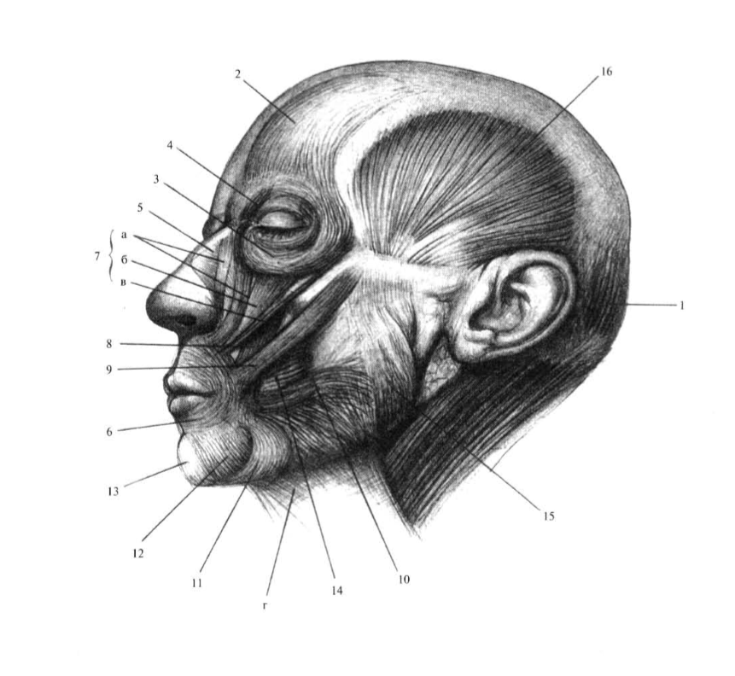
Рисунок 5 – Мышцы головы

1. Мышцы черепной крышки. Затылочная мышца. Начало: у наружной половины высшей затылочной линии, до корня сосцевидного отростка. Прикрепление: волокна затылочной мышцы идут вверх и прикрепляются к сухожильному покрову черепа, покрывающему голову, как шлем. Сухожильный покров черепа и покрывающая его кожа подвижны.
Функция: тянет сухожильный покров головы и тем самым кожу головы назад.
2. Мышцы черепной крышки. Лобная мышца. Широкая, плоская мышца. Начало у надбровной дуги. Прикрепление: волокна мышцы покрывают лобный бугор и переходят в сухожильный покров черепа. Функция: двигает сухожильный покров черепа вместе с кожей головы.
3. Мимические мышцы. Круговая мышца глаза. Начало: от внутреннего угла глаза, от лобного отростка верхней челюсти и от носовой части лобной кости. Прикрепление: пучки идут концентрическими кругами и отчасти прикрепляются к наружному углу глаза, отчасти окружают вход в глазницу.
Функция: закрывает веки.
4. Мышца, сморщивающая брови. Начало: от носовой части лобной кости. Прикрепление: мышца направляется наружу и прикрепляется у внутреннего края бровей. Функция: сморщивает брови (приближает брови друг к другу).
5. Носовая мышца. Плоская трехсторонняя мышца. Начало: на альвеолярной стороне верхней челюсти и почти полностью покрывается четырехугольной мышцей верхней губы. Прикрепление: отчасти к нижнему краю хрящевой части носовой перегородки, отчасти она соединяется на спинке носа с соответствующей мышцей другой стороны. Функция: суживает отверстия носа и тянет нос вниз.
6. Круговая мышца рта. Начало: на верхней и нижней челюстях вблизи средней линии, у бугорков резцов и клыков. Волокна этой мышцы идут в верхнюю и нижнюю губу и окружают отверстие рта. Функция: закрывает и оттопыривает губы.
7. Четырехугольная мышца верхней губы. Четырехугольная, плоская мышца. Начало: тремя головками: первая головка, расположенная ближе к внутреннему углу глаза, начинается у корня носа, вторая головка, находящаяся под глазницей - у нижнего края глазницы, и третья головка, скуловая - у скуловой кости. Эти три головки объединяются. Прикрепление: у верхней губы. Функция: поднимает верхнюю губу.
8. Мышца, поднимающая угол рта. Начало: в собачей ямке (верхняя челюсть).
Прикрепление: у угла рта и отчасти в круговой мышце рта. Функция: тянет угол рта вверх.
9. Скуловая мышца. Начало: наружная поверхность височного отростка скуловой кости. Прикрепление: угол рта. Функция: тянет угол рта вверх.
10. Мышца смеха. Начало: от фасции жевательной мышцы. Прикрепление: угол рта. Функция: тянет угол рта наружу.
11. Треугольная мышца. Начало: у нижнего края нижней челюсти. Прикрепление: угол рта. Функция: тянет угол рта сильно вниз.
12. Четырехугольная мышца нижней губы. Начало: у основания нижней челюсти, волокна идут по направлению к средней линии. Прикрепление: угол рта и нижняя губа. Функция: тянет нижнюю губу вниз.
13. Мышца подбородка. Короткая мышца. Начало: рядом со средней линей у бугорка и у наружной поверхности нижнего резца. Волокна обеих мышц сходятся. Прикрепление: к коже подбородка. Функция: двигает кожу подбородка.
14. Щечная мышца. Начало: от альвеолярных отростков обеих челюстей и крыловидного отростка клиновидной кости. Прикрепление: волокна идут косо вверх к углу рта и соединяются с круговой мышцей рта. Функция: тянет угол рта наружу, прижимая щеки и губы к зубам.
15. Жевательная мышца. Короткая, толстая, сильная, двуслойная мышца. Начало: от нижнего края передней и средней частей скуловой дуги; волокна поверхностного и глубокого слоев перекрещиваются. Прикрепление: наружная поверхность венечного отростка и угла нижней челюсти. Функция: тянет нижнюю челюсть вверх и с большой силой закрывает рот.
16. Височная мышца. Начало: в височной ямке. Прикрепление: сходящимися сухожильными пучками, идущими под скуловой дугой вниз, к венечному отростку нижней челюсти. Функция: как и у предыдущей мышцы.
Вследствие глубокого расположения остальные мышцы здесь не рассматриваются.
Глаз, рот, нос и ушная раковина. Глаз. Органом зрения является глаз. На глазном яблоке спереди находится роговица (Б. I), которая больше всего выпячивается. Остальная часть глазного яблока покрыта белой склерой. Цвет глазу придает находящаяся за прозрачной роговицей радужная оболочка, (Б, 2). Приспосабливающийся к зрению на малые и на большие расстояния, расширяющийся или суживающийся зрачок выделяется черным кругом в середине радужной оболочки. Свет попадает через зрачок на сетчатку, находящуюся на внутренней, противоположной стороне.
Глазное яблоко располагается ближе к носовой части глазницы. Для защиты глаз служат глазницы, являющиеся четырехгранными и имеющие при поперечном сечении форму пирамиды. Брови находятся на верхнем крае глазниц, и их волосы направлены косо наружу. Веки (А, I) напоминают раковины с твердым соединительно-тканым остовом. Внутренний угол глаза находится ниже, чем наружный, и здесь виден небольшой бугорок цвета мяса. Из наружных краев век растут ресницы (А. 2). При закрытых веках край верхних ресниц образует выпуклую книзу дугу и их наружный край, соответствующий наружному углу, находится явно ниже, чем при открытых глазах.
Рот (В). Форма рта определяется, прежде всего, губами. Губы узкие, их внутренний край прикреплен к передней поверхности зубных ячеек. Своими красными толстыми краями они окружают отверстие рта и сходятся затем у углов рта. Верхняя губа длиннее и выступает немного сильнее, чем нижняя. Под носовой перегородкой имеется носовой фильтр, под которой находится средняя часть верхней губы (В. I), Нижняя губа обычно уже по шире верхней.
Нос (Г). Различают спинку носа и его боковые стороны. Под ними находится основание носа. Начинаясь от корня, нос книзу расширяется. Из-за двусторонних хрящей, расположенных в крыльях носа, его верхушка является двойной (Г, 3). Нал хрящами крыльев боковые стороны состоят из треугольных хрящей (Г, 2), присоединяющихся к носовым косточкам (Г, 1) .
Ухо (Д). Ухо находится на боковой части головы, на уровне скуловой дуги, приблизительно на одинаковом расстоянии от подбородка и черепной крыши. Остов ушной раковины состоит не из кости, а из хряща, сильно изогнуто и перекрученного, который доходит до наружного слухового прохода, углубляется в него и прикрепляется к частям черепа; хрящ не проникает в мочку уха, которая состоит из кожи и жировой клетчатки.
Наружный край уха называется завитком - helix, обычно с большей или меньшей складкой в верхней части. Параллельно завитку расположена более короткая дуга - противозавиток, гребешок которого окружает глубокую треугольную впадину (fossa triangularis), которая переходит в наружный слуховой проход (meatus acusticus externus). Верхняя часть противозавитка разделяется на два гребешка, между которыми расположена небольшая ямка, теряющаяся под выступающей частью завитка. Защищая вход в наружный слуховой проход, расположен козелок (tragus), выпуклой стороной наружу. Непосредственно за нижней частью находится глубокая впадина (точка, от которой мы производим обмер лица), позади которой возвышается еще одна выпуклость, называемая противокозелок, под нею расположена мочка уха (lobus auriculae).
Мышцы, находящиеся на ушной раковине, очень незначительны; даже три ушные мышцы, прикрепляющие ухо к черепу, так малы и токи, что не изменяют формы поверхности. Ухо покрыто тонкой и гладкой кожей, которая точно повторяет все впадины и выпуклости хрящевой основы.
Волосы. Волосы растут тремя массивами; один окружает лобную кость (обычно сходясь в точку над срединой лица ); другой находится на височной кости, а третий, меньший, расположен ниже виска. На макушке головы волосы растут вокруг средней точки, маковки, от которой они расходятся в разных направлениях, как лучи от центра.

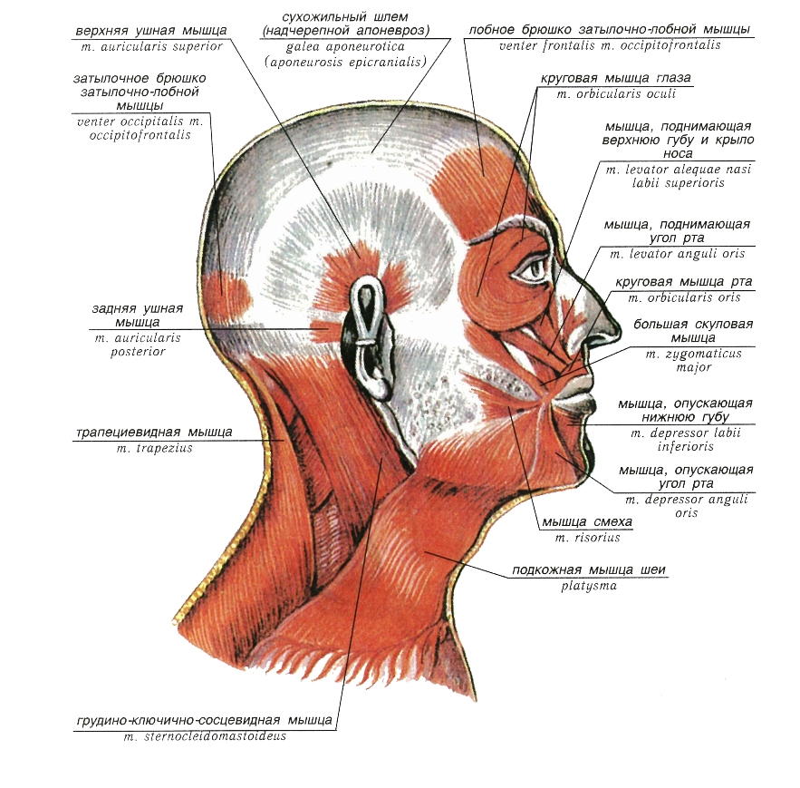

2 МЕТОДИКА ЛЕПКИ БАРЕЛЬЕФА С ГИПСОВОЙ МОДЕЛИ

2.1 Первый этап (набор массы, лепка плинта, выполнение рисунка)

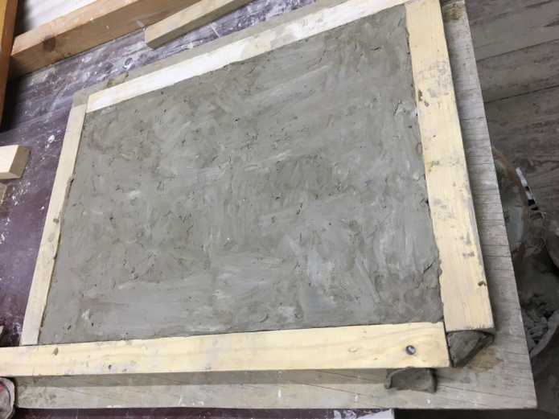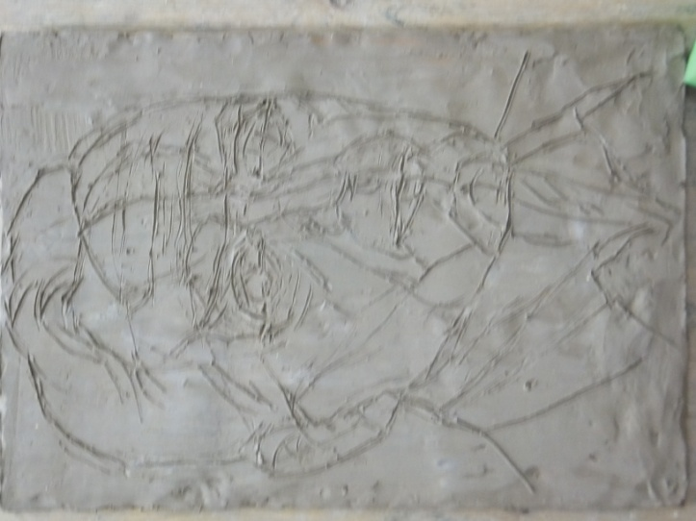
Рис. 6 – Набор плинта Рис. 7 – Нанесение рисунка

Для начала работы берем планшет 50х60см с лакированной поверхностью, чтобы от влажности глины планшет не осырел и не покоробился. Это будет основание моего барельефа. При помощи реек задаем параметры и размер для набора плинта. Бруски нужны для того, чтобы ровно выложить основу для моей работы. После того, как выставлены бруски перпендикулярно друг к другу, начинаем набирать плинт, равный толщине брусков используя глину. Нарезая лопатой глину большими ровными пластами заполняю пустое пространство между брусками.
Любое построение необходимо начинать с изучения пропорций натуры, уясняется линейно-конструктивная основа объемных форм, соотношение пропорций и частей барельефного изображения к целому и отдельных деталей лица, их взаимосвязи.
После наложения плинта под барельеф, необходимо нанести линейный рисунок, используя стек. На плинте наносится размер высоты головы, затем наносится срединная линия и плечевой пояс, шея. Изучаются основные пропорции и отмечаются фронтально на срединной или оси симметрии. Сначала с центрального пучка волос, далее лобные бугры, линия бровей, переносье (корень носа). Отмечаются в перспективном сокращении, левый край, правый край бровей, далее по отношению к уровню переносья внутренние углы глаз и наружные углы глаз (намечается линия глаз). Параллельно нужно сразу наметить основание носа и ширину крыльев носа. Далее на срединной линии намечается угол разреза губ, нижний край рта (подбородочный выступ), он же является верхним краем подбородка. Затем на срединной линии намечается ширина подбородка. Слева нужно нанести височную линию, на каком расстоянии и линию ограничивающую затылочную часть головы на теменном бугре и над ухом. В это же время отмечается нижний боковой край скуловой кости, не забывая перед этим отметить границы глазниц левой и правой, по высоте уточняя ширину наружного угла глаза (левого и правого) и внутренних углов глаз. Ниже ширина углов рта, по отношению к ним определить нижний край уха, а по отношению к глазам верхний край уха. Также по отношению к разрезу губ отметить по высоте, на какой высоте, ширине находится челюстной угол.
От гнатеона (нижний край подбородка), на срединной линии отмечается ширина подбородка и относительно него дальше идет срединная линия и отмечается место гортани, еремной ямки (она находится под линией схода обоих воротничков). Уточняются детали: ширина крыльев носа, ширина углов рта в перспективе, параллельны они краям верхнему и нижнему плинта или находятся под каким-то углом (т.е. в перспективе). Нужно уточнить по отношению к лобным буграм центральные выступы надбровных дуг, высоту надбровных дуг. При завершении можно начинать по намеченным опорным точкам начинать набирать объемы.
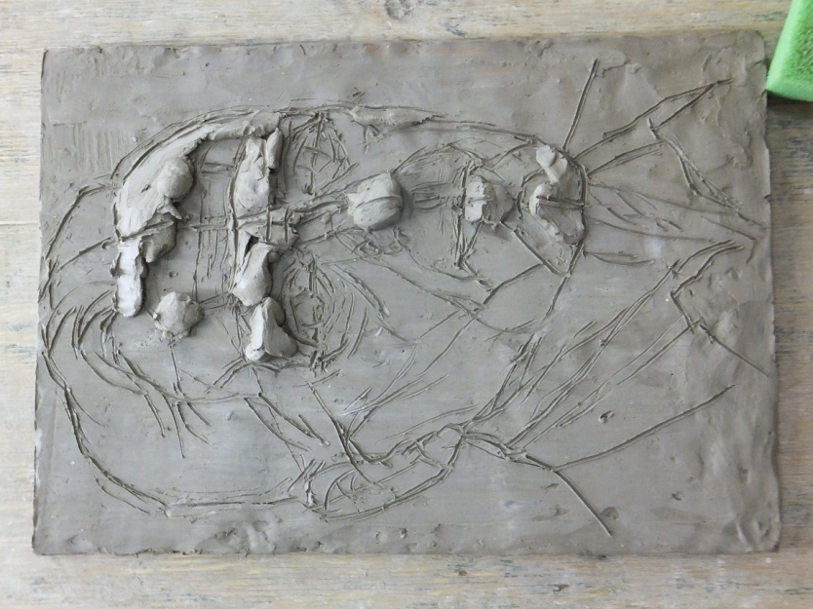

Рисунок 8 – Начало набора массы

3.2 Второй этап (лепка основных планов головы)

В начале второго этапа намечаю крупные части, основные планы и размечаю характерные выступы (опорные точки): лобные бугры, центральные выступы надбровных дуг, боковые выступы. Сделав схематичную прокладку рельефа по профильной линии я приступаю к формированию обобщенной массы портрета в размерах 1:1. Первоначальный объем наращивается с помощью прибавления небольших кусочков глины для придания изображению характерной формы. Следует как можно чаще отходить и смотреть на свою работу и барельеф издали. Чтобы целиком рассмотреть свою работу и выявить ошибки, которые вблизи бывают незаметны.
В начале второго этапа намечаю крупные части, основные планы и размечаю характерные выступы (опорные точки): лобные бугры, центральные выступы надбровных дуг, боковые выступы.

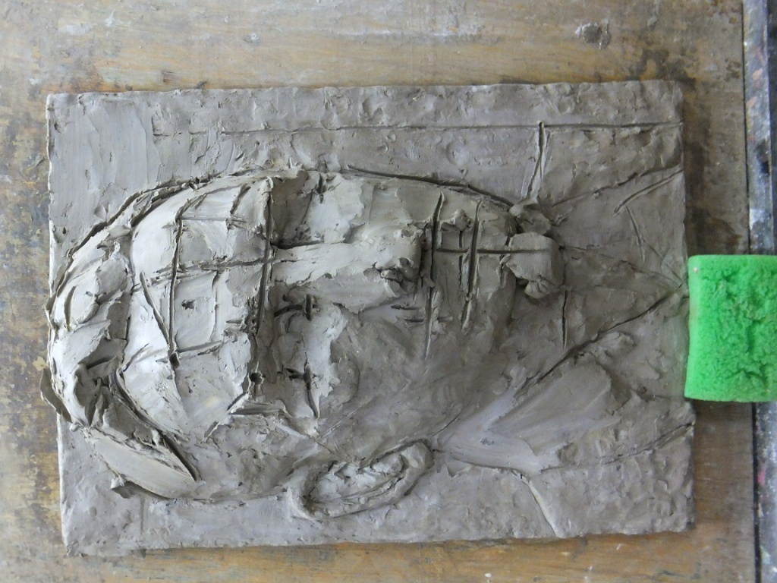
Рисунок 9 – Лепка основных планов головы

Сделав схематичную прокладку рельефа по профильной линии я приступаю к формированию обобщенной массы портрета в размерах 1:1. Первоначальный объем наращивается с помощью прибавления небольших кусочков глины для придания изображению характерной формы. Следует как можно чаще отходить и смотреть на свою работу и барельеф издали. Чтобы целиком рассмотреть свою работу и выявить ошибки, которые вблизи бывают незаметны. Ни одна деталь не должна воспроизводиться с натуры без ее связи с общей формой. Лепка должна идти от общего к частному и наоборот.
После прокладки основных крупных планов необходимо сравнить пропорции, по глубине, высоте и по ширине относительно осевой линии, и общий характер формы головы. Нужно постепенно наращивать объем по всей фигуре, это поможет правильно брать отношения планов друг к другу и не сбивать сделанный рисунок и сохранит движение и характер портрета. Основные планы строю с помощью нахождении выступов, большие планы передней части лобной кости и свода лобной кости, боковые части лобной кости. Сюда входит височная линия, определяющая ширину и наружные углы глаза. Всего главных опорных (вспомогательных) точек для построения основных планов головы шесть (если смотреть с профиля).
Расположены они на лицевой части черепа. 1–я точка соответствует самому высокому выступу центральной выпуклости надбровных дуг, 2–я – нижняя губа, 3–я – нижний выступ скулового отростка верхнечелюстной кости, 4–я – боковые выступы надбровных дуг, 5–я – передний нижнеглазничный выступ, 6–я – лобные бугры, 7–я – подбородочный выступ.
Постепенное наращивание рельефов по всей фигуре позволяет правильно брать отношения планов друг к другу и не сбивать сделанный рисунок. Постоянно держать рисунок, восстанавливать, и смотреть сверху, сбоку, снизу, сравнивать в профиль по высоте, ширине и глубине. Рука и стеки двигаются параллельно и перпендикулярно в направлении, повторяющем форму фигуры. При таком подходе изображение легче охватить взглядом и проще вносить исправления.

2.3 ТРЕТИЙ ЭТАП (уточнение рисунка, пропорции)

На третьем этапе методики, происходит уточнение рисунка, пропорции определенные части лица берутся подробнее, добавляются в каждую часть детали, сравнивается общий характер формы каждой детали и ее пропорции. Нельзя переходить на детальную лепку, не построив всей фигуры и не увязав ее отдельных частей между собой. В барельефном этюде рельеф должен быть сильно уплотненным, мало возвышающимся над фоном, но лепка должна давать впечатление округлой формы. Главная задача при работе барельефа – везде выдержать один и тот же размер сокращений.

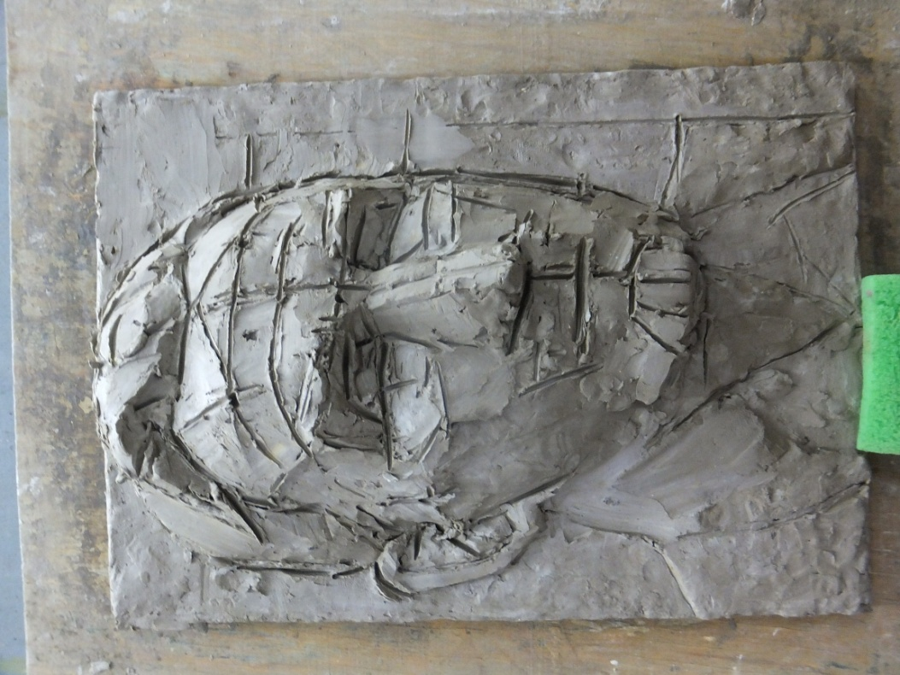

Рисунок 10 - Уточнение пропорций

После сравниваю общий характер формы, деталей и пропорции. То есть, в работе с деталью, частью, алгоритм такой же, как и в работе со всей головой: вначале общие пропорции, характер формы, затем основные деления на части внутри этого и за счет верно взятых частей, еще лучше увидеть основные пропорции и общий характер формы целого. Так же и верно взятые части головы позволяют лучше увидеть соотношения головы в целом.
Волосам стоит уделить отдельное внимание, чтобы они смотрелись натурально, без ощущения парика на голове. Если посмотреть в фас и в профиль, то окажется, что волосы растут тремя массивами; один окружает лобную кость (обычно сходясь в точку над серединой лица); другой находится на височной кости, а третий, меньший, расположен, ниже виска. На макушке головы волосы растут вокруг средней точки, маковки, от которой они расходятся в разных направлениях, как лучи от центра. Детали волос не следует трактовать как орнамент. Чтобы избежать орнаментальной трактовки, сначала наметила наружные контуры и нарисовала их прямыми линиями, внимательно наблюдая, какие углы они образуют; именно эти углы и их расстояние друг от друга определяют характер волос у каждого человека. После этого отделила каждый массив, прорисовывая его контуры четкими, почти прямыми линиями. Необходимо присмотреться к разнообразным пропорциям, встречающимся в одном массиве, по сравнению с другими. Наконец, наметила разнообразие планов различно освещенных, а затем добавила несколько деталей, чтобы показать тонкость волос. Этим способом я избежала тяжелого, монотонного вида волос.
При взгляде спереди и сбоку нельзя забывать о симметрии парных точек: скулы, выступающие точки в районе рта, крылья носа, углы надбровных дуг, общие объемы глаз, лобные бугры, нижнечелюстные выступы и т.д. Важно часто отходить на расстояние и вести работу слева/справа/снизу/сверху, и действовать параллельно.

2.4 Четвёртый этап (окончательное пластическое решение барельефного изображения П.К.Игнатова)

Постепенно работа становится более подробной. Если необходимо накладываю глину, в нужное место для уточнения пропорций и пластики деталей. На данном этапе необходимо сделать основные черты лица, а именно: глаза, нос и губы. Беру соотношение, измеряю каждую часть на высоту части, глубину и ширину. Строение черепа и мышц лица необходимо знать для того, чтобы самому себе помочь объяснить от чего то или иное строение лица зависит и как оно складывается. Для этого делаются длительные работы, лепка, экорше.
Все формы головы уточняются в соответствии с моделью, путем сравнения пропорций. Четвертый этап был завершающей, самой интересной и трудной работой над портретом. Он потребовал проникновения во внутренний мир героя, отбора деталей, усиливающих индивидуальное сходство и выразительность образа. Мимика изменяет только мягкие покровы лица – костные выступы остаются неизменными по своим пропорциям и местоположению. От мимических же изменений мягких покровов индивидуальное сходство не утрачивается, как это мы и наблюдаем в жизни.
Выражение лица, наклон головы и все детали, сопутствующие доходчивости образа, потребовалось привести в соответствие с тем представлением, которое должно создаться у зрителей о характере данного человека. Выявляются характерные черты лица. Лицо круглой формы с яркими и выразительными чертами, высокий лоб, лобные бугры ярко выражены. Линия бровей четко прослеживается, выразительные глаза, глубоко посажены. Характерный нос с широкими крыльями, скулы ярко выражены, верхняя губа тонкая.
Когда работа движется к завершению, необходимо уточнить отдельные детали мелким инструментом. Однако не стоит сильно этим увлекаться, иначе можно потерять всю пластику.Помним, что мимика изменяет только мягкие покровы лица – костные выступы остаются неизменными по своим пропорциям и местоположению.
Выражение лица, наклон головы и все детали, сопутствующие доходчивости образа, я привожу в соответствии с пластикой гипсовой модели, о характере данного человека в ходе работы. А для этого надо не только уметь грамотно лепить, но и грамотно подойти к изучению портретного рельефа Игнатова П.К.
Изложенный порядок работы может предостеречь начинающего скульптора от бесплодного перемещения глины с места на место, от бесконечной переделки головы и прочих неприятностей, которые могут возникнуть в результате работы “на глаз”.

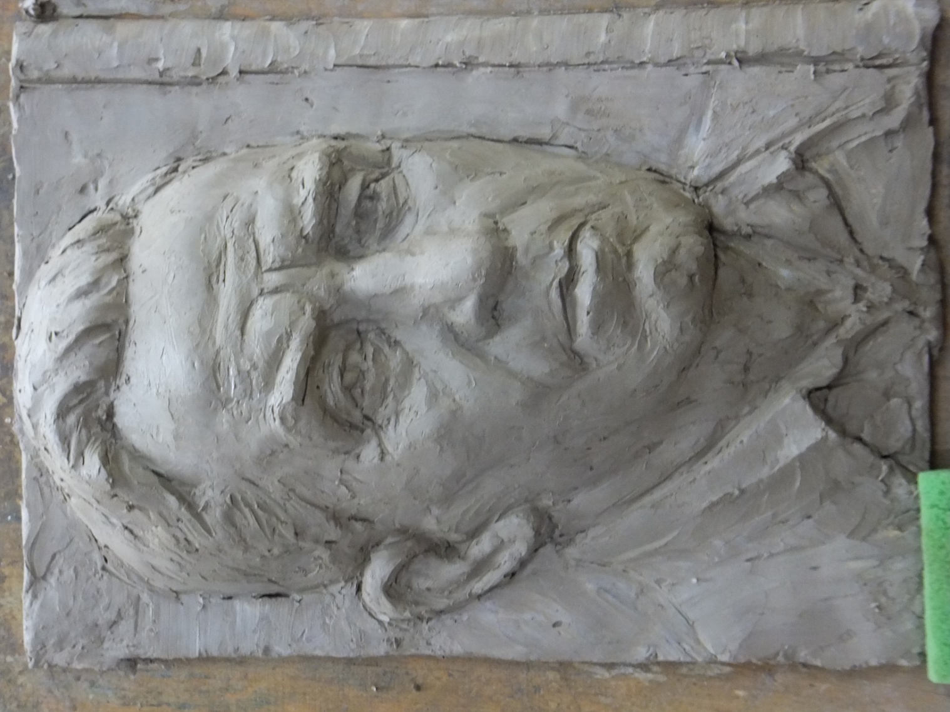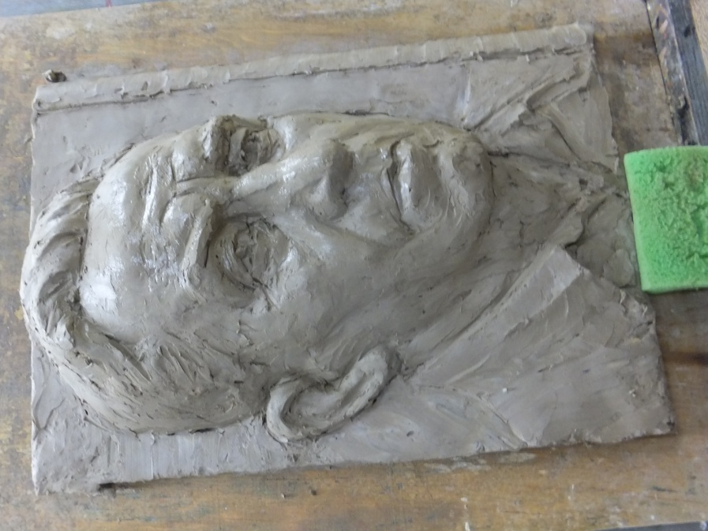
Рисунок 11 - Окончательное пластическое решение барельефного изображения П.К.Игнатова (фас, 3/4)
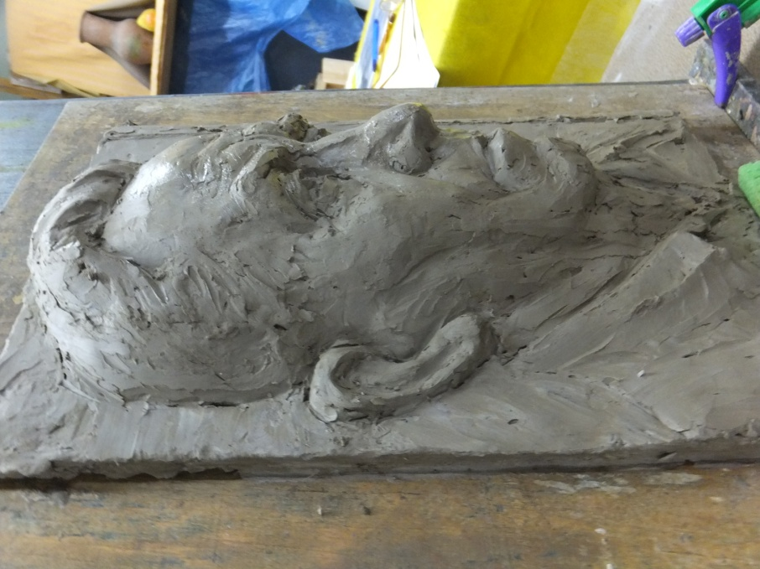

Рисунок 12 - Окончательное пластическое решение (профиль) ЗАКЛЮЧЕНИЕ

Выполнение данной методики позволило изучить метод лепки барельефного портрета человека, а так же материалы и оборудование и приготовление глины. Мною были выполнены все поставленные цели и задачи, которые я должна была раскрыть в своей курсовой работе:
- в ходе работы была проведена обширная теоретическая работа по изучению скульптуры, её видов и жанров.
- освоила методику лепки барельефа с гипсовой модели.
- освоила приемы и методы работы стеком.
- изучила способы и приемы перспективного сокращения при лепке рельефного портрета, пластику и мимику лица, достигла портретного сходства.

СПИСОК ИСПОЛЬЗОВАННЫХ ИСТОЧНИКОВ

- Енё Барчаи. Анатомия для художников. — М.: Изд-во ЭКСМО-Пресс, 2001. — 344 с. (Серия «Классическая библиотека художника»).
- Кузнецов А.Ю. К-89 Атлас анатомии человека для художников. Серия «Школа изобразительных искусств». — Ростов н/Д: Издательство «Феникс», 2002. — 160 с.
- Э. Лантери. Лепка / Перевод с английского. А.Е. Кроль. – М: Издательство "В. Шевчук", 2006. –– 336 с.

Интернет-источники:
- Скульптура: жанры и виды. [электронный ресурс]. — 2017. URL: http://goodcoins.su/antic/sculpture/ganrsculpt.htm (дата обращения 3.12.17)
- Скульптура. Классификация и разновидности. [электронный ресурс]. — 2017. URL: http://www.art-katalog.com/ru/article/121 ( дата обращения 3.12.17)
- Скульпторы, скульптура, виды скульптуры. [электронный ресурс]. — 2017. URL: https://artrussian.com/sculptor_relief.html (дата обращения 3.12.17)

ПРИЛОЖЕНИЕ А

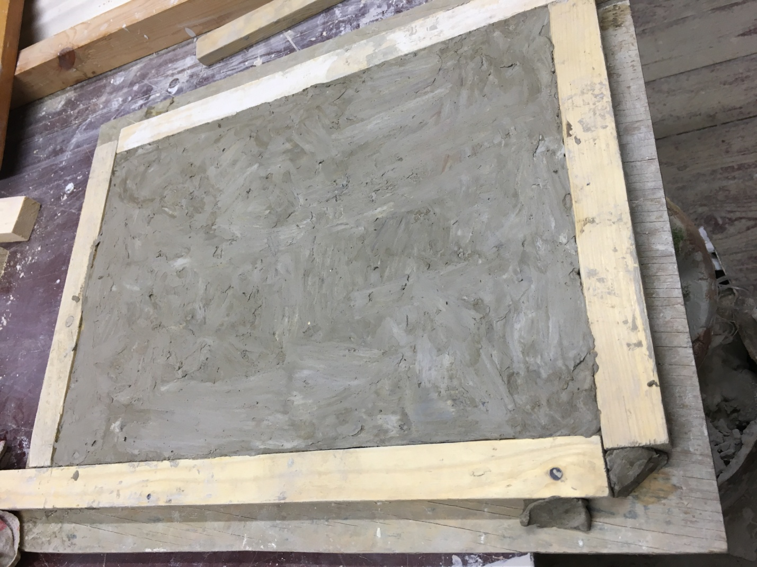

Приложение А.1 - Набор плинта
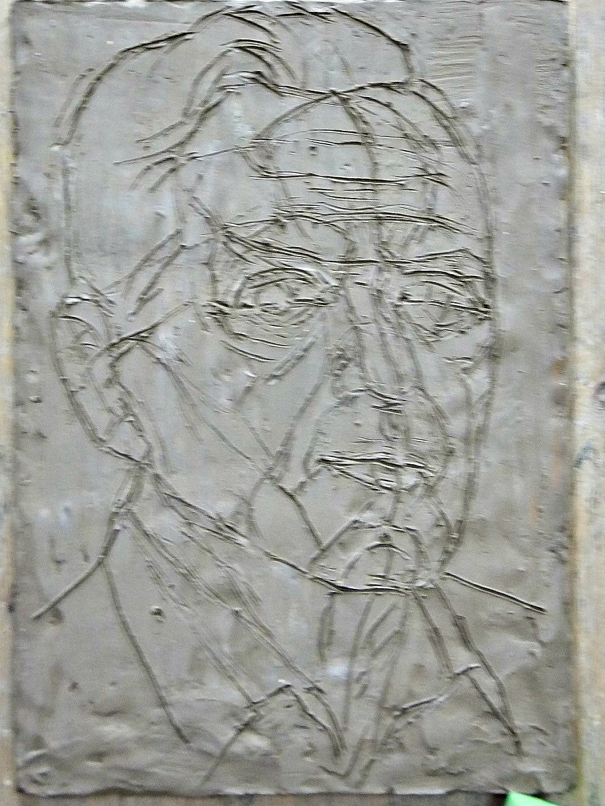

Приложение А.2 - Нанесение рисунка

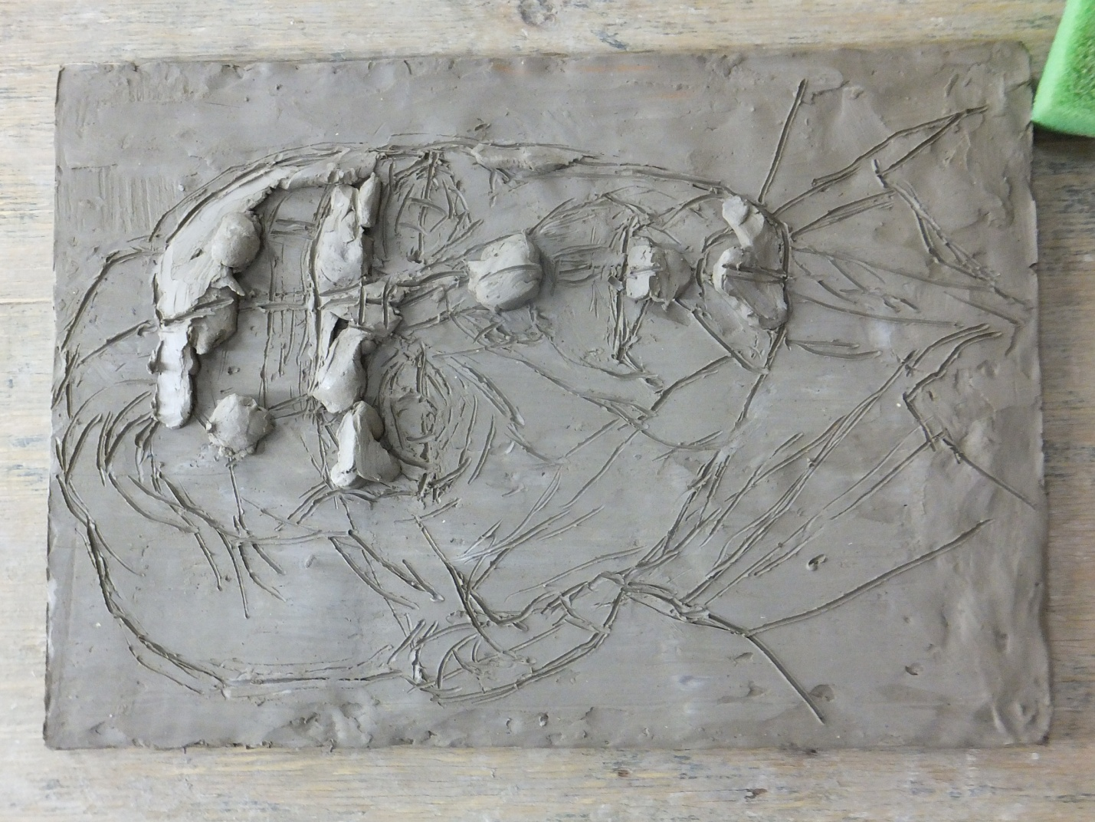

Приложение А.3 - Набор массы
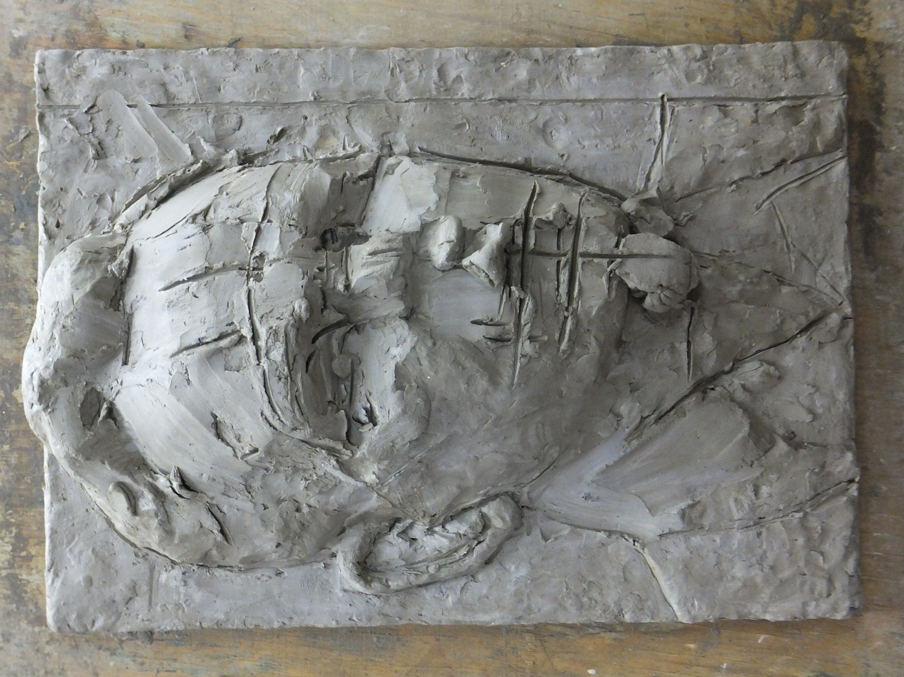

Приложение А.4 - Лепка основных планов головы
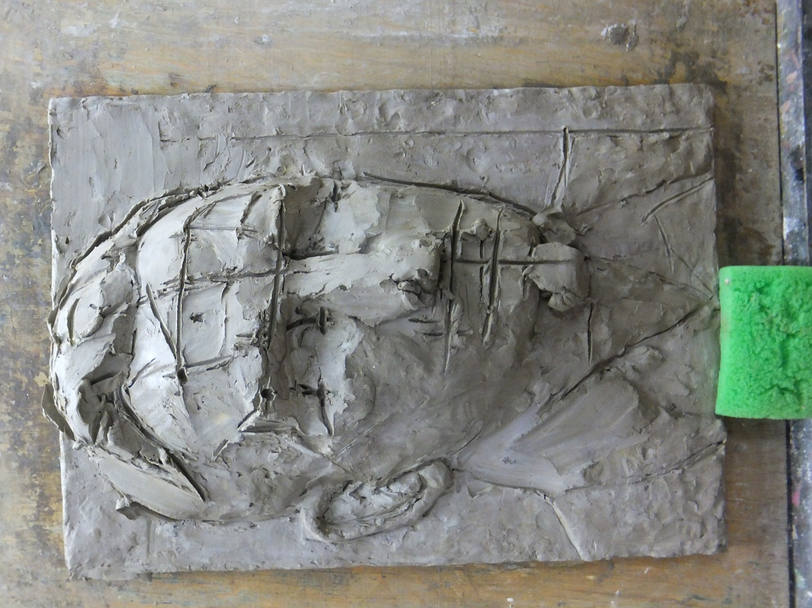

Приложение А.5 - Лепка основных планов головы 2
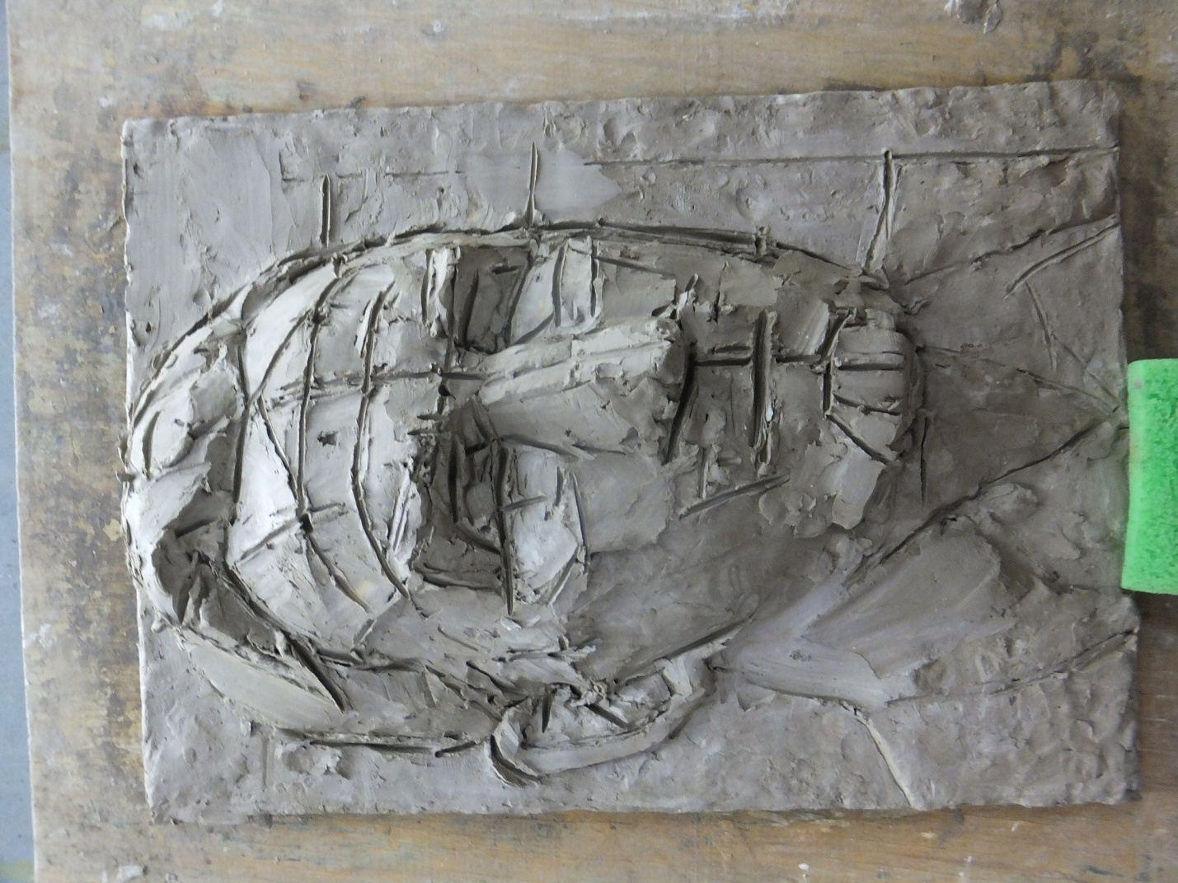

Приложение А.6 - Уточнение пропорций

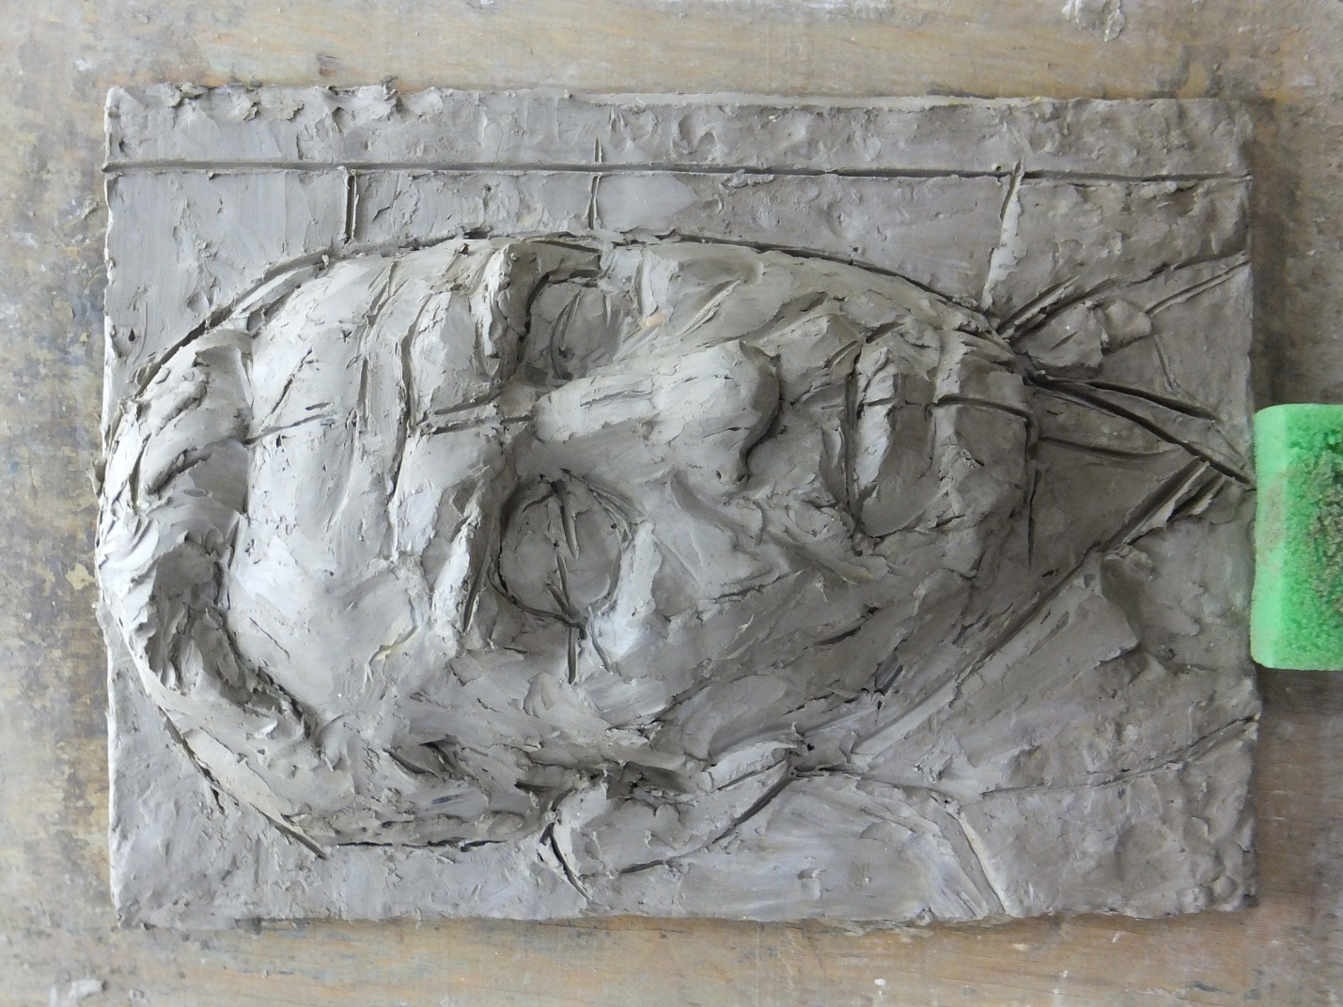

Приложение А.7 - Обобщение и уточнение форм, пропорций

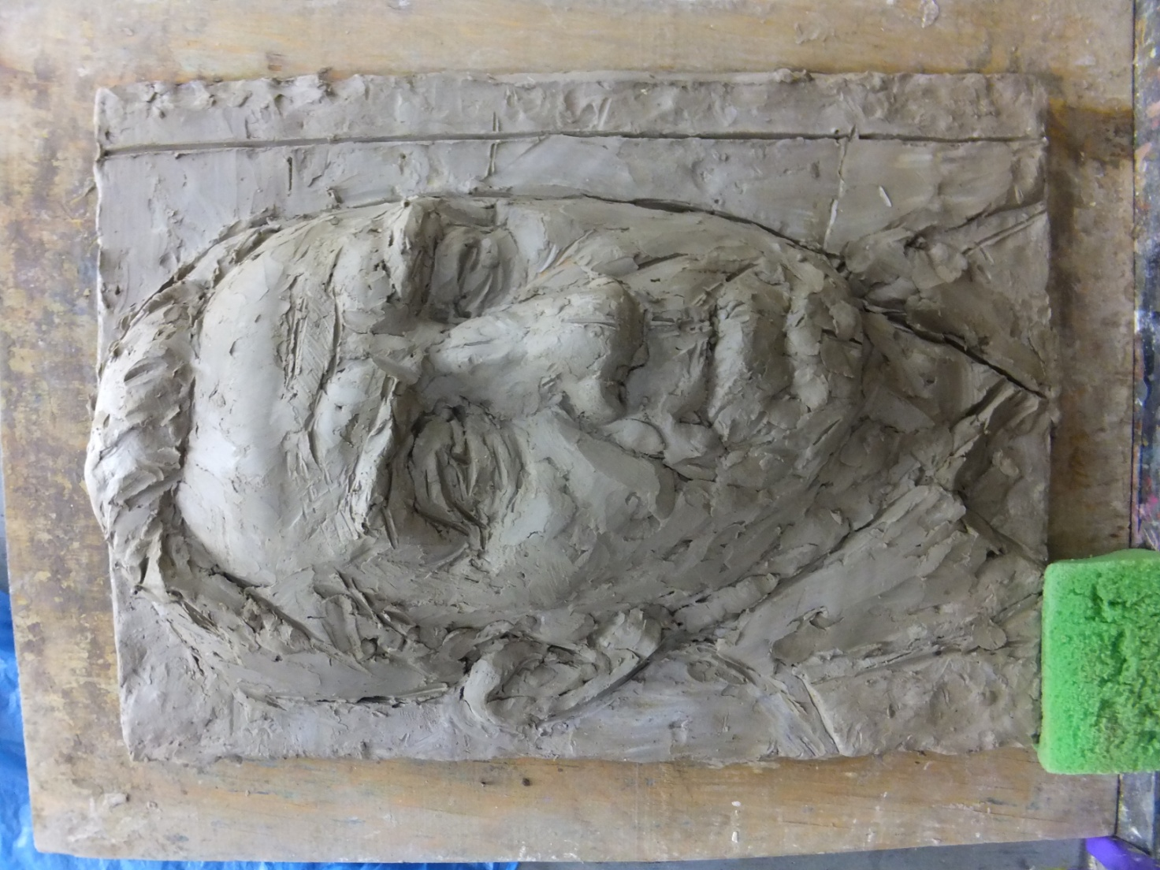

Приложение А.8 - Уточнение деталей
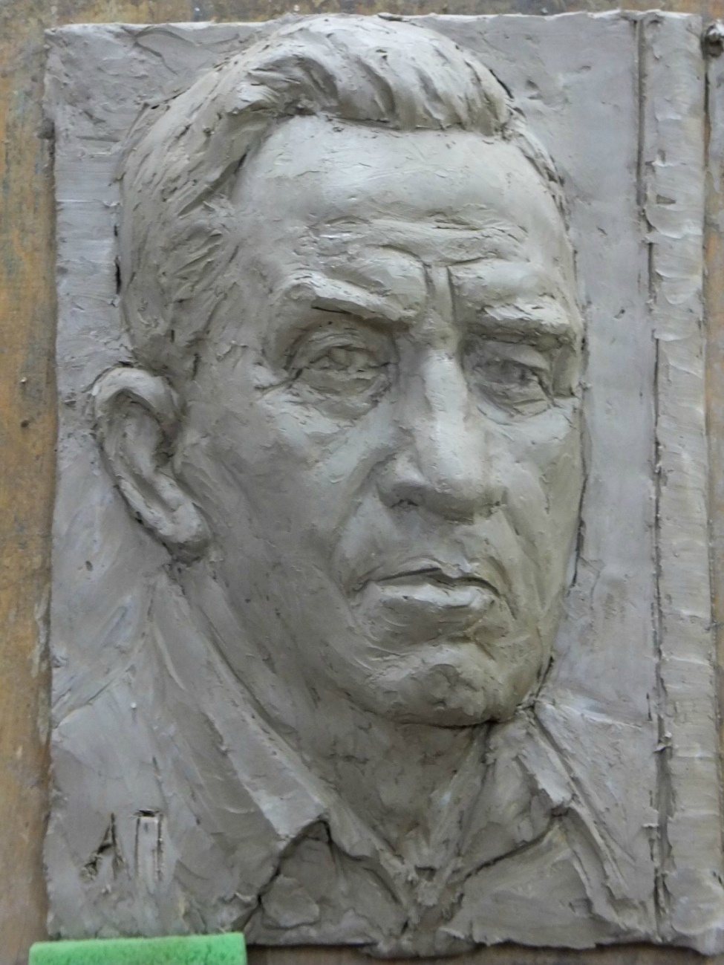

Приложение А.9 - Окончательное пластическое решение барельефного изображения П.К.Игнатова

